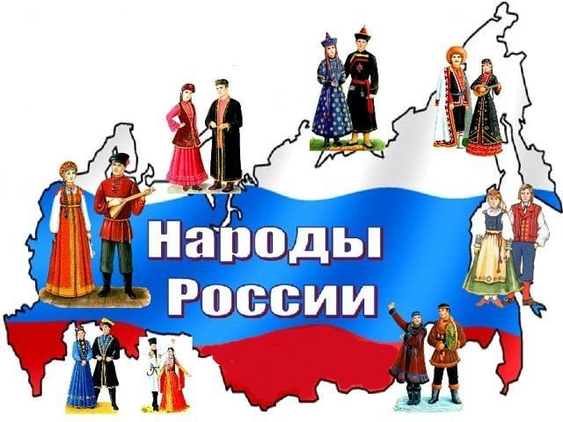
Методическая разработка мероприятия в подготовительной группе.

Учитель-логопед: Курганова Марина Юрьевна

Форма: познавательно-исследовательская беседа.
Цель: познакомить детей с многонациональным населением России.
Задачи:
Формировать у детей уважительное, дружелюбное отношение к людям разных национальностей, познакомить с некоторыми особенностями культурных традиций разных народов, вызвать интерес и желание изучать культуру своего народа.
Создать дружественную атмосферу, позитивное настроение вызвать у детей положительные эмоции от общения, эстетическое наслаждение от восприятия выставки.
Развивать у детей познавательный интерес, творческие способности, зрительную память, внимание, мышление, обогащать словарный запас, развивать коммуникативные навыки.
Возрастная группа: дети 6-7 лет.
Оборудование: выставочный стенд с куклами экспонатами и предметами одежды нескольких национальностей, ноутбук, проектор для просмотра презентаций, стенд с картой России, стол с национальными сладостями для угощения детей.

ХОД МЕРОПРИЯТИЯ:
Ведущая:
- Ребята сегодня в наш детский сад пришло много писем, но я смогла прочитать только одно письмо, а многие из них я не могу прочитать. Но я знаю что мне обязательно помогут (выходят …….читают письмо на татарском , на башкирском , на казахском и т.д. текст в письмах одинаковый).
Ведущая:
-Я догадалась, а вы ребята догадались?
Ведущая:
-Это письма от разных народов, которые живут в нашей большой стране. А что такое народ?
Народ - это слово многозначное. Народом называют людей живущих в одной стране. Мы все живем в России и все мы россияне. Но на огромной территории нашего государства России живут разные народы, которые говорят на своём родном языке, имеют свою историю, культуру, традиции, праздники, ремесла. У каждого народа есть своя традиционная кухня, свои традиционные блюда. И конечно каждый народ имеет свои традиционные, национальные костюмы по, которым мы можем узнать, к народу какой национальности принадлежит человек. На севере нашей страны живут чукчи, буряты, якуты. На юге живут чеченцы, осетины, татары, башкиры, чуваши (показать на плакате «Карта России» территориальное расселение народностей) (показ презентации «Костюмы народов России»).
Я предлагаю вам отправиться в путешествие по нашей стране. В нашем путешествии мы познакомимся с костюмами и традициями разных народов.
Давайте отправимся в среднюю полосу нашей России. Здесь живут татары, башкиры, мордовцы, чуваши.
- Про один из этих народов нам сейчас расскажет Даниэль со своей мамой.
Даниэль:
(презентация и показ народного костюма на кукле).

Ведущая:
- На севере нашей страны живут чукчи, буряты, якуты давайте рассмотрим их одежду. Как вы думаете, на чем мы можем туда поехать? Наверное, нужно выбрать тот вид транспорта, на котором ездят на севере. Мы поедем на санях – нартах, запряжённых оленями.(импровизация).
Вот мы и на севере и про чукчей нам расскажет Дарина со своей мамой.
Дарина
(презентация и показ народного костюма на кукле).

Ведущая:
Каждый народ стремился сделать свой наряд самым красивым, ведь такую одежду раньше надевали только по праздникам.
Очень богата Россия народными мастерами и умельцами.
На севере нашей страны люди издавна занимаются резьбой по кости, шитьём одежды из меха, на юге России осетины, ингуши делают красивую посуду из глины, ковры, кинжалы, мордовские женщины любят вышивать бисером, вязать. (Показ)
Сейчас нам Вика расскажет про костюмы осетин.
Вика
(презентация и показ народного костюма).

Ведущая:
Физкультминутка «Все друзья»
Мы ребята все друзья берёмся за руки
Я, ты, он, она.
Обними соседа слева, выполняем движения
Обними соседа справа. в соответствии с текстом
Погладь соседа слева. ,
Погладь соседа справа.
Пощипай соседа слева,
Пощипай соседа справа.
Улыбнись соседу слева,
Улыбнись соседу справа.
Все мы дружная семья- беремся за руки
Я, ты, он,она.

Ведущая:
- Каждый народ сочинял свои сказки и передавал их из поколения в поколение. У чувашей даже был такой обычай: если человек делал другому что-то хорошее, то ему в знак благодарности рассказывали сказку. Сказки разных народов похожи одна на другую.
-Как вы думаете, чем? (Ответы детей)
Да, в них всегда добро побеждает зло, они учат людей мужеству, справедливости, щедрости, высмеивают жадность, зло, глупость.
-Какие народные сказки вы знаете? (Ответы детей)
Сказки всех народов России очень добрые, учат настоящей дружбе. Поэтому народы России дружат между собой, всегда приходят друг другу на помощь, уважают обычаи соседей. Наша страна сильна дружбой народов, её населяющих. Ребята на нашей выставке вы можете познакомиться с книгами в которых написаны сказками разных народов.
Ведущая: - Теперь Илья со своей мамой нам расскажут про костюмы русского народа.
(кукла и презентация «Русский национальный костюм»).

Ведущая:
Из истории народов, даже самых маленьких, складывается общая история нашей большой страны. Люди разных народов возводили города и сёла, строили фабрики и заводы, не раз защищали нашу Родину от врагов. Нам есть, за что уважать и ценить друг друга. Вот почему так важно знать и уважать историю и культуру каждого народа.
Ребята сейчас вы сможете подробнее познакомиться с нашей выставкой. Посмотрите, какие красивые наряды на наших куклах, какие красивые изделия народного творчества, а ещё вы можете угоститься национальными сладостями.
Ребята, как много, оказывается в нашей большой стране живет людей разных национальностей. Я сейчас прочту вам загадку, а вы постарайтесь её отгадать.
Друг без друга мы скучаем,
Вместе с радостью играем.
И нам ссориться не нужно.
Ведь всего сильнее …
(Дружба)
Посмотрите, на столе лежат буквы, из этих букв вы можете составить слово отгадку.
(дети составляют слово ДРУЖБА)
Скажите ребята, как мы все должны жить в нашей стране?
Дети: - Дружно!
Ведущая:
Ребята, а знаете ли вы пословицы о дружбе?
Не имей сто рублей, а имей сто друзей.
Старый друг, лучше новых двух.
Дружба как стекло: разобьёшь - не сложишь.
Нет друга, так ищи, а нашел, так береги.
Дружба от недружбы, близко живет.
Вот так наша страна похожа на наш детский сад, где все мы дружим, играем, так же все народы дружно живут в нашей большой России.

